Co by měl umět předškolák?

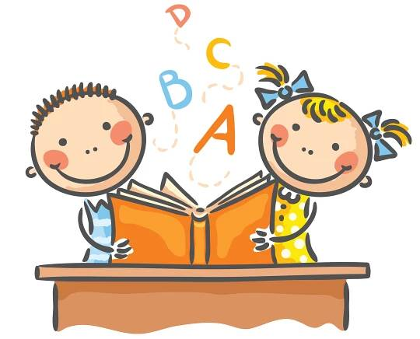
Znát svoje jméno, příjmení a věk

Vědět, jak se jmenují rodiče a co dělají

Pamatovat si adresu, kde bydlí

Poznat tvary (čtverec, obdélník, kruh,…)

Umět si zavázat tkaničku

Rozlišovat směry (nahoru, dolů, doprava, doleva)
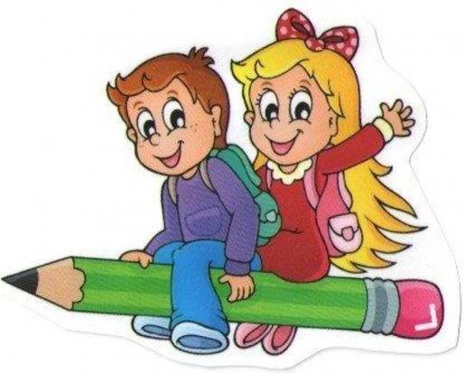
Vystřihnout obrázek nůžkami

Umět rozeznat ovoce a zeleninu

Poznat barvy (červenou, modrou, žlutou a další)

Uklidit hračky, pastelky, knížky na místo, kam patří

